Информация к проекту решения по заявлению:
1.4 Заявитель: Сулейманов А.М.

Образуемые земельные участки:
ЗУ 1 площадью 450 кв. м
ЗУ 2 площадью 523 кв. м

Исходный земельный участок 54:35:063210:74 площадью 973 кв.м.
адрес: г. Новосибирск, Ленинский район, ул. Косиора, 35;
площадь- 973 кв.м.;
Планшет № 132, 229

Зонирование: Зона застройки жилыми домами смешанной этажности (Ж-1), Подзона застройки жилыми домами смешанной этажности пониженной плотности застройки (Ж-1.5)
Запрос: «для индивидуального жилищного строительства (2.1) – индивидуальные жилые дома»
Планируется: раздел земельного участка на два и строительство индивидуального жилого дома

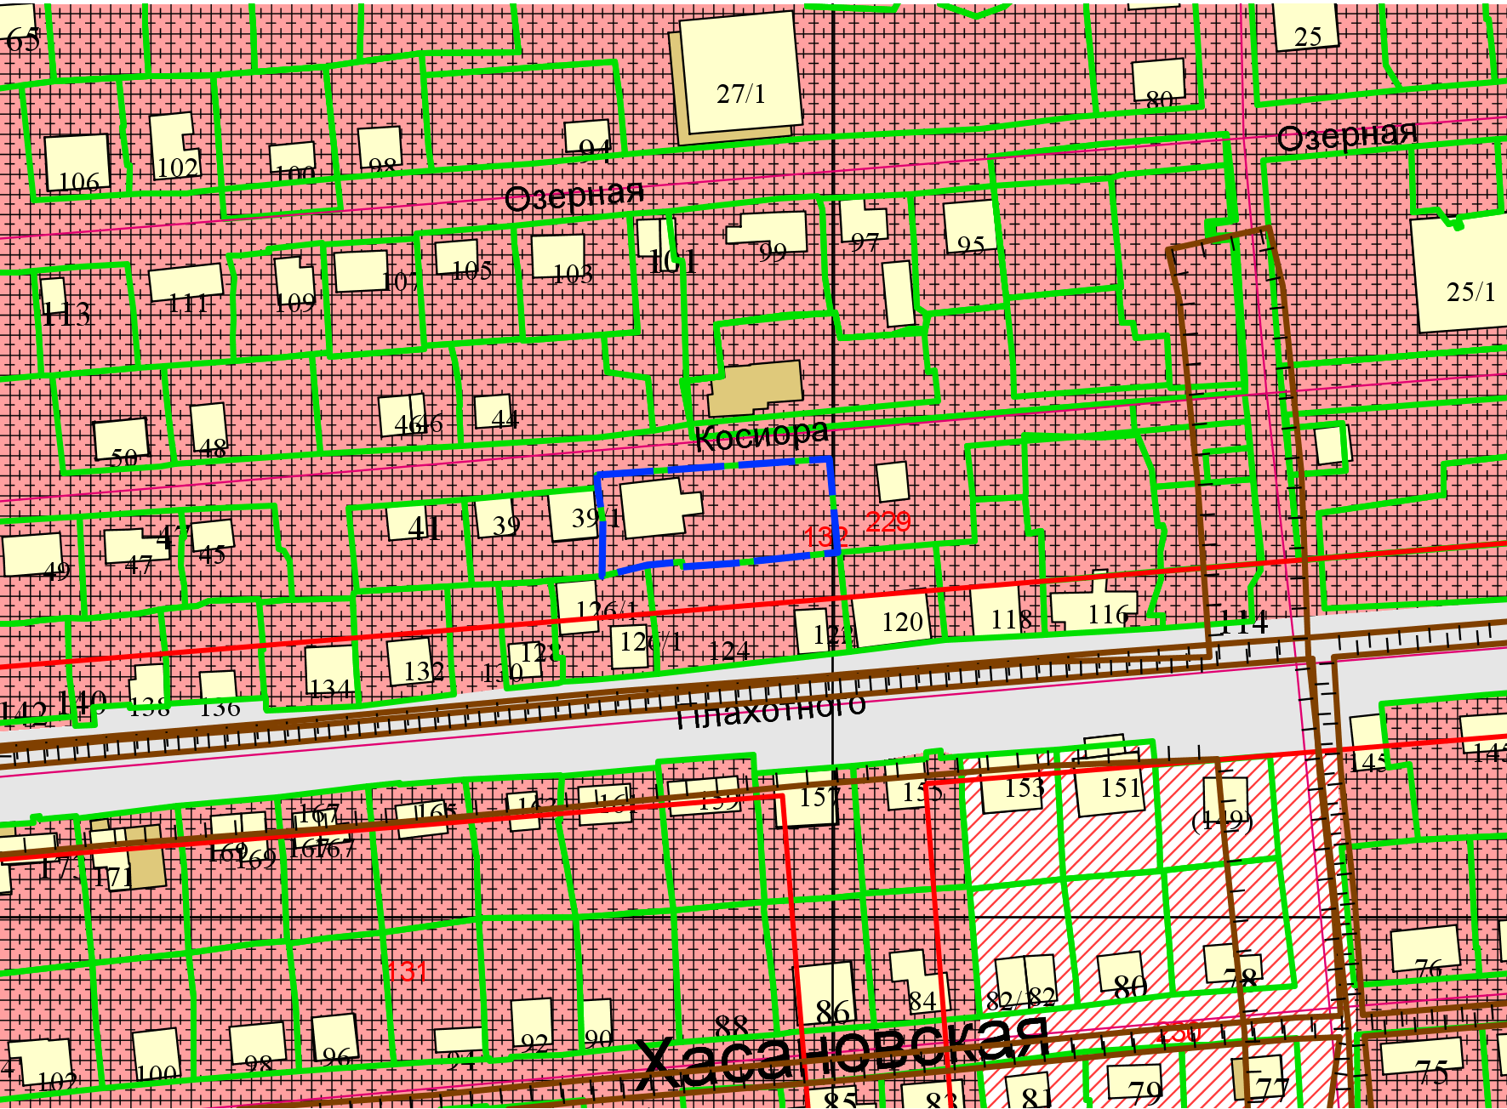
Приложения к заявлению:
- Копия выписки из ЕГРН на земельный участок;
- Копия выписки из ЕГРН на индивидуальный жилой дом;
- Заключение о возможности строительства второго жилого дома в соответствии с установленными техническими регламентами;
- Межевой план;
- Приказ о присвоении адресов земельным участкам;
- Копии документов, удостоверяющих личность;
- Копия доверенности.

